**系统测试报告**

**1引言**

**1.1 编写目的**

编写该测试总结报告主要有以下几个目的

1. 通过对测试结果的分析，得到对软件质量的评价

2. 分析测试的过程，产品，资源，信息，为以后制定测试计划

3. 评估测试测试执行和测试计划是否符合

4. 分析系统存在的缺陷，为修复和预防bug供建议

5. 展现本系统的运行结果

6. 使产品更好地服务于用户

**1.2 软件背景**

随着互联网技术的发展，“互联网+教育”“互联网+科研”之势已不可挡，学术搜索引擎重要性日渐提升。与一般搜索引擎相比，学术搜索引擎具有信息涵盖广、重复率低、相关性好、学术性强等特点，学习人员或相关从业者使用其应当能大幅提升学习、工作效率，对学术研究现状大有裨益。随着新一代搜索引擎的快速发展，学术搜索引擎应具备个性化、智能化、数据挖掘分析、学术圈等特色。所以本组着力开发中医药学术搜索引擎，中医药是中华文明史上的瑰宝，凝聚着深邃的哲学和中华民族几千年的健康养生理念及其实践经验，蕴含着中华民族劳动人民最深刻的智慧和勤劳能干的高贵品质。中医药是打开中华文明宝库的钥匙，蕴含着我们中华民族的世界观和价值观。我们这一代有责任将中华民族的千年医药学传承和发扬下去。在当今全球文化融合的背景下，我们必须积极的让中户传统中医药顺应时代的潮流，让中医药走出去，让更多的人了解中医药、相信中医药，让中华民族古典的医药哲学生生不息。

古代有在互联网+的大环境下，互联网和中医药的有机配合，能让中医药借助互联网的载体，以更便捷和科学的方式，进入我们的生活之中。我们的目标就是，开发一套中医药信息的搜索引擎，把中医药的丰富信息罗列出来，让中医药研究能更加高效进行，让普通大众也能走进中医药的世界。

**1.3 定义**

严重bug：出现以下缺陷，测试定义为严重bug

1. 系统无响应，处于死机状态，需要其他人工修复系统才可复原。

2. 点击某个菜单后出现“The page cannot be displayed”或者返回异常错误。

3. 进行某个操作（增加、修改、删除等）后，出现“The page cannot be displayed” 或者返回异常错误。

4. 当对必填字段进行校验时，未输入必输字段，出现“The page cannot be displayed” 或者返回异常错误。

5. 系统定义不能重复的字段输入重复数据后，出现“The page cannot be displayed” 或者返回异常错误基于公网IP的服务器与数据库。

认证：防范信息的损坏和泄露。

权限：指用户职能的范围，即各种用户所登录界面、所接触数据、所进行操作等的范围。

MySQL：一个小型关系型数据库管理系统。

系统集成：将不同的系统，根据应用需要，有机地组合成一个一体化的、功能更加强大的新型系统的过程和方法。

**1.4参考资料**

1. 《项目需求和设计说明书》

2. 《项目数据字典》

3. 《项目测试计划》

4. 《软件工程项目开发文档范例》

5. 《软件需求》

**1.5 测试方式**

采用直接项目——测试的方式，其余组员对测试结果进行验证通过。

**2测试摘要**

**2.1测试环境**

|  |  |  |  |
| --- | --- | --- | --- |
| 硬件环境 | 硬件配置 | 软件配置 | 网络环境 |
| Web客户端 | 16G Memory 8核 512G ROM | Windows10 Edge / FireFox / Chrome | 校网宽带 |
| Android | 16G Memory 8核 256G ROM | Android 13 Chrome / Firefox | 校网带宽 |
| IOS | 4G Memory 4核 256G ROM | IOS 16.0 | 校网带宽 |
| mysql | 默认 | 内置 | 足够大 |

**2.2 网络拓扑**

![image-20221218174046824](C:\Users\zth20\AppData\Roaming\Typora\typora-user-images\image-20221218174046824.png)

**3 测试计划执行情况**

**3.1 测试项目简介**

|  |  |  |
| --- | --- | --- |
| **测试项目名称** | **测试内容** | **测试目的** |
| 数据及数据库集成测试 | 依照需求文档中的数据述对数据库的设计、表的实现以及数据的可操作性进行查看并判断验证 | 确保系统在数据上不存在缺漏 |
| 用户界面测试 | 查看并判断验证在实际的用户使用场景中，网站界面的显示正常，界面内各元素的布局的和外观正常，同时系统所实现的功能都能正确的被用户所访问到 | 用户通过网站界面访问系统ᨀ供的各种功能，通过对用户界面进行测试以确保系统的可使用性 |
| 功能测试 | 按照需求文档中设计的usecase对系统的功能以此进行查看并判断验证 | 完成《软件需求规格说明书》 |
| 性能测试 | 测量系统响应时间，业务处理速率以及其他和时间相关的指标，并且在低数据量以及高数据量两种情况下进行相关指标的测试 | 查看并判断验证系统在低数据量以及高数据量的环境中的系统响应情况，确保用户能有良好的使用体验 |
| 负载测试 | 测量系统响应时间，业务处理速率以及其他和时间相关的指标，并且在低数据量以及高数据量两种情况下进行相关指标的测试 | 查看并判断验证系统在低数据量以及高数据量的环境中的系统响应情况，确保用户能有良好的使用体验 |
| 负载测试 | 测试在一定数量的并发访问下的网站状态以及测试在一定数量的用户同时在线操作下，系统的表现 | 确保系统能够支持足够多的用户同时使用，应用场景能满足甲方的预期要求 |
| 错误恢复测试 | 测试在网站服务器发生异常情况比如进程被中断，硬件故障等情况下的恢复功能 | 确保系统在发生意外后数据的可靠性 |
| 安全测试 | 查看并判断验证系统在面对常见的攻击手段时的可靠性以及用户进行特殊情况下的稳定性 | 确保用户个人信息及用户使用数据的保密性，系统运作的稳定性 |

<测试项目的选择和验证>

上述测试项目的选择是基于上述项目均为构成一个网站的关键因素。维护网站稳定和正常运转的必要条件。因此上述测试内容显得尤为重要，将通过对每一类元素可能出现的情况进行测试。具体测试方式方法和测试项目在下一章节展开。

**3.2测试机构和人员**

数据库基础（主要为PyMySQL与MySQL）、编程语言培训、编程工具的培训。

针对需求，进一步加强软件开发规范和软件开发过程质量，了解客户的真正需求，提高开发人员开发素质，使开发人员成为高质量的软件工程师。结合项目进行案例讨论，根据讨论过程进行评估。

**3.3 测试结果**

|  |  |  |  |  |  |
| --- | --- | --- | --- | --- | --- |
| ID | 描述 | 步骤 | 数据 | 预期结果 | 结果 |
| DB_1 | 验证中医药信息数据库是否符合需求说明书 | 在数据库中查看schema中的表结构并分析 | 查看表结构的命令 | 数据库包含了需求中要查看的所有信息 | Pass |
| DB_2 | 查看数据库中医药数据库设计是否符合规格规格说明书 | 在数据库中查看中医药信息数据库的结构并分析 | 查看数据库中各个表结构的命令 | 中医药表符合ER图的设计 | Pass |
| DB_3 | 查看数据库中医药数据信息设计是否完整 | 在数据库中查看中医药信息表并对比分析 | 查看数据库中医药信息表的命令 | 中医药信息完整 | Pass |
| DB_4 | 查看中医药信息索引是否完整 | 查看在数据库中查看倒排索引中的信息 | 查看倒排索引内容的命令 | 倒排索引中信息完整 | Pass |

数据及数据库集成测试

结论

测试结果与预期相符

功能测试

|  |  |  |  |  |  |
| --- | --- | --- | --- | --- | --- |
| ID | 描述 | 步骤 | 数据 | 预期结果 | 结果 |
| FN_1 | 查看并验证随机推荐功能 | 进入页面之后查看随机推荐列表并等待列表刷新 | 随机推荐的中医药信息 | 随机推荐可以正常推送并且可以自动刷新 | Pass |
| FN_2 | 查看并验证按属性搜索功能 | 添加特定属性后进行搜索 | 搜索出的中医药信息 | 搜索结果符合对应属性 | Pass |
| FN_3 | 查看并验证搜过结果相关度排序功能 | 高级搜索后查看结果并查看相关度顺序 | 搜索出条目的相关度 | 搜索出的相关度排序正确 | Pass |
| FN_4 | 查看并验证搜索结果关键字标红功能 | 高级搜索后查看结果并查看搜索结果 | 搜索结果信息与关键字 | 搜索结果关键字标红正确 | Pass |
| FN_5 | 查看并验证走马灯推荐展示 | 在首页中查看走马灯 | 走马灯中中医药的推荐信息 | 走马灯推荐正常显示 | Pass |
| FN_6 | 查看并验证自动补全带图片卡片显示 | 搜素框键入时查看自动补全 | 自动补全的条目信息 | 自动补全显示正确 | Pass |
| FN_7 | 查看并验证多条目或与逻辑切换 | 改变多属性搜索时的或与逻辑并进行搜索 | 搜索结果条目信息 | 搜索结果正确 | Pass |

结论

测试结果与预期相符

功能测试

|  |  |  |  |  |  |
| --- | --- | --- | --- | --- | --- |
| ID | 描述 | 步骤 | 数据 | 预期结果 | 结果 |
| UI_1 | 查看并验证首页走马灯是否可以自动翻页 | 进入页面之后等待走马灯翻页 | 无 | 走马灯可以自动翻页 | Pass |
| UI_2 | 查看并验证推荐列表是否可以自动刷新 | 进入首页后等待推荐列表刷新 | 无 | 推荐列表可以自动刷新 | Pass |
| UI_3 | 查看并验证搜索自动补全中图片卡片是否可以正常显示 | 在搜索框中搜索内容并把鼠标放在自动补全上等待图片显示 | 无 | 自动补全可以显示图片 | Pass |
| UI_4 | 查看并验证鼠标在自动推荐列表上时可以显示中医药卡片 | 把鼠标放在自动推荐列表上等待中医药卡片显示 | 无 | 可以显示中医药卡片 | Pass |
| UI_5 | 查看并验证没有中医药图片信息后端会返回暂无图片的图片 | 搜索一个暂无图片信息的中医药条目 | 无 | 暂无图片的图片可以正常显示 | Pass |
| UI_6 | 查看并验证搜索结果的关键字标红 | 进行搜索并查看搜索结果条目信息 | 无 | 关键字可以正确标红 | Pass |
| UI_7 | 查看并验证添加搜索属性之后，添加的属性可以正常高亮显示 | 添加属性信息并查看属性列表相应的高亮条目 | 无 | 添加的属性可以正常高亮 | Pass |
| UI_8 | 查看并验证点击自动补全可以正确跳转到中医药条目之中 | 进行搜索并点击自动补全 | 无 | 点击自动补全可以正常跳转 | Pass |
| UI_9 | 查看并验证点击详情页面的图片图片会放大 | 进入中医药详情页面并点击图片 | 无 | 图片可以放大显示 | Pass |
| UI_10 | 查看并验证网页未加载出来时，骨架可以正常显示 | 进行搜索并查看网页未加载好是可以正常显示骨架 | 无 | 网页未加载好时可以正常显示骨架 | Pass |

结论

测试结果与预期相符

性能测试

|  |  |  |  |  |  |
| --- | --- | --- | --- | --- | --- |
| ID | 描述 | 步骤 | 数据 | 预期结果 | 结果 |
| PM_1 | 查看并验证正常搜索下后端数据响应时间 | 进行正常搜索查看搜索总用时 | 无 | 响应时间很短 | Pass |
| PM_2 | 查看并验证大量用户同时请求后端后端负载能力 | 用多线程同时请求后端数据 | 无 | 响应时间在可接受的范围之内 | Pass |
| UI_3 | 查看并验证大量数据请求的响应时间 | 用多线程同时请求大量数据 | 无 | 响应时间在可接受的范围内 | Pass |

结论

测试结果与预期相符

安全测试

|  |  |  |  |  |  |
| --- | --- | --- | --- | --- | --- |
| ID | 描述 | 步骤 | 数据 | 预期结果 | 结果 |
| SE_1 | 查看并验证搜索结果标红关键字在边界值是否不越界 | 搜索一个关键字在边界位置的条目 | 无 | 标红可以正常显示，数据没有越界 | Pass |

结论

测试结果与预期相符

恢复测试

|  |  |  |  |  |  |
| --- | --- | --- | --- | --- | --- |
| ID | 描述 | 步骤 | 数据 | 预期结果 | 结果 |
| RC_1 | 查看并验证传参后刷新页面时候能恢复到主页 | 进入详情页面并刷新 | 无 | 可以在数据被刷新之后回到主页 | Pass |

结论

测试结果与预期相符

**4 测试结果**

**4.1 Bug趋势图**

此次黑盒测试总共发布6个版本，V1-2为计划内迭代开发版本（针对项目计划的基线标识），V3-4为进行的回归测试版本，所有版本一共发现bug 7个。bug版本趋势图如下图所示：

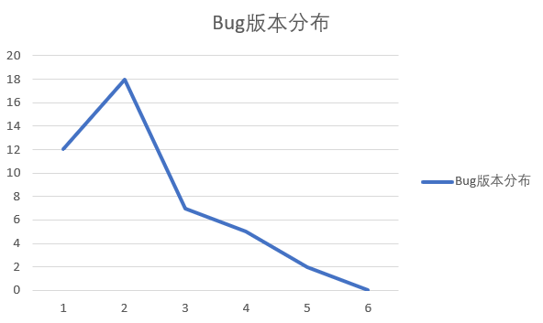

由Bug的版本分布图可以看出，V1-2版本质量非常不稳定，bug数量最高达到18个，在版本V5验证了前面发现的所有bug的基础上遗留bug数量在2个，随着版本的迭代在版本V6 bug数量逐渐降为0。

**4.2 Bug优先级分布**

测试发现的bug主要集中在未完善功能级别major，属于一般性的功能缺陷，但是测试的时候，出现了6个涉及到程序崩溃、程序启动不了、不能完成正常测试分析报告制证、不能完成正常印刷等严重级别的bug，出现严重级别的bug主要表现在以下几个方面：

* 系统的主要功能没有实现
* 本地数据库数据量比较大的时候出现程序崩溃死机

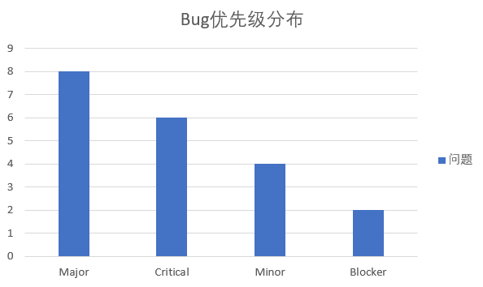

**4.3 问题优先级分布**

系统的问题类型主要分布于测试过程和维护过程发现影响系统运行的缺陷bug和对现有系统功能的改进improvement。Bug占所有问题类型的百分比为：80%，待改进占所有问题类型的百分比为：20%。图中结果说明系统在需求采集、程序设计工作过程中考虑十分全面极少存在功能设计遗漏问题。

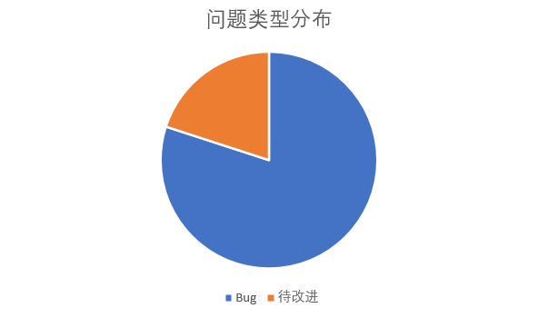

**4.4 Bug状态分布**

bug状态图可以看出，打开的bug有0个，重新打开的bug有0个。已解决bug有2个，主要是版本V2中的界面易用性bug，而其他的13个都是已验证修复并关闭的bug。系统整体的遗留bug数量达到测试结束标准。

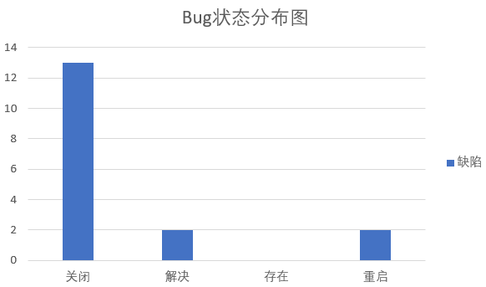

**5 软件测试结论**

**5.1 功能性**

系统正确实现了通过数据字典管理基础数据的功能。实现了基础搜索、正则搜索、模糊搜索、按属性搜索、保存搜索记录、筛选搜索结果的功能。

**5.2 易用性**

现有系统实现了如下易用性：

* 搜索查询结果的一致性。
* 按属性搜索查询的可理解性、一致性。

**5.3 可靠性**

现有系统的容错性较高，出现页面错误可返回主界面并重新请求。

**5.4 兼容性**

兼容所有近两年的Firefox和Chrome以及Safari和Edge浏览器，兼容Android5.0以上的设备

**5.5 安全性**

现有系统控制了以下安全性问题：

* 不允许直接输入某一页面的URL 打开页面并进行操作。

**6测试评价**

**6.1 覆盖率**

1. 内容覆盖率：测试程序是否能够检索出所有相关的中医药信息。此次测试，包含了对所有的中医药名词。
2. 功能覆盖率：测试程序的各项功能是否都能正常使用。此次测试，包括搜索功能，分类浏览功能，随机展示功能和管理员修改数据库功能。
3. 兼容性覆盖率：测试程序能否在不同的设备和浏览器上正常使用。此次测试，在windows系统、Linux系统、MAC系统下的谷歌浏览器、火狐浏览器、edge浏览器进行了测试。

此次测试，我们进行完整的，正确的无效数据的测试，测试覆盖率较大，保证了测试的有效性和正确性。

**6.2 缺陷和限制**

1. 缺陷：当有多位用户同时访问中医药搜索子系统时，虽然不会发生网页崩溃，但是由于系统运行速度有限，导致某些用户的搜索结果显示较慢。
2. 限制：由于中医药搜索子系统的前端使用的是较高版本的React框架，对IE

浏览器并不兼容，故不能在IE浏览器的环境下使用。

**6.3 建议**

在项目开始的时候应该制定编码标准，数据库标准，需求变更标准，开发和测试人员都严格按照标准进行，可以在后期减少因为开发，测试不一致而导致的问题，同时也可以降低沟通成本。

发布版本的时候，正确布置测试环境，减少因为测试环境，测试数据库数据的问题而出现的无效bug.

开发人员解决bug的时候，填写bug原因以及解决方式，方便bug的跟踪。

开发人员在开发版本上发现bug,可以通知测试人员，因为开发人员发现的bug很有可能在测试版本上出现，而测试人员和开发人员的思路不同，有可能测试人员没有发现该bug,而且，这样可以保证发现的bug都能够被跟踪要是将各模块拼接起来中，进行接口的数据的类型和顺序的匹配。

**6.4 结论**

本系统已经能满足甲方出的基本需求，所以此系统的基本能力已经实现，可以交付甲方。

**7 测试分析**

**7.1 测试有效性评价的输入信息**

测试有效性评价的输入信息

|  |  |
| --- | --- |
| **序号** | **输入的信息类型** |
| 1 | 执行的测试的数量 |
| 2 | 测试中消耗的资源 |
| 3 | 所使用的测试工具 |
| 4 | 发现的缺陷 |
| 5 | 被测试软件的规模 |
| 6 | 修复缺陷的天数 |
| 7 | 没有修复的缺陷 |
| 8 | 在操作中所发现的那些本该在测试中发现的缺陷 |
| 9 | 发现缺陷的阶段 |
| 10 | 所发现的缺陷的名称 |

**7.2 软件需求有效性和充分性说明**

|  |  |  |  |  |  |
| --- | --- | --- | --- | --- | --- |
| **需求文档章节号** | **需求名称** | **测试类型** | **实际的测试项** | **设计的用例数** | **软件缺陷数** |
| 5.1 | 外部接口需求 | 接口测试 | 12 | 14 | 3 |
| 3.1 | 系统功能需求 | 功能测试人机交互界面测试 | 36 | 1343 | 122 |
| 5.1 | 内部接口需求 | 接口测试 | 20 | 25 | 6 |
| 4.2 | 数据需求 | 边界测试 | 58 | 93 | 8 |
| 2.2/6.4 | 适应性要求 | / |  | / | / |
| 2.3/2.4 | 容量和时间要求 | 性能测试 | 15 | 15 | 10 |
| 6.2 | 安全要求 | 安全性测试 | 10 | 20 | 3 |
| 6.2 | 保密要求 | 安全性测试 | 5 | 5 | 0 |
| 2.4 | 设计约束 | 代码审查 | 34 | 34 | 5 |
| 10 |  | 静态分析 | 10 | 10 | 0 |
| 6.4 | 软件质量因素 | / | / | / | / |
| 6.1 | 人的特性/人 的工程需求 | 易用性测试 | 13 | 13 | 0 |
| 4.3 | 需求可追踪性 | / | / | / | / |

**7.3 缺陷按轮次和级别统计**

|  |  |  |  |  |
| --- | --- | --- | --- | --- |
| **缺陷级别 测试阶段** | **首轮测试** | **第一轮回归测试** | **第二轮回归测试** | **总计** |
| 致命缺陷 | 14 | 2 | 0 | 16 |
| 严重缺陷 | 17 | 7 | 0 | 24 |
| 一般缺陷 | 28 | 16 | 0 | 44 |
| 建议缺陷 | 24 | 12 | 5 | 41 |
| 小计 | 83 | 37 | 5 | 125 |

**7.4 软件测试缺陷按所属测试类型和级别统计**

|  |  |  |  |  |  |  |  |  |  |  |  |  |
| --- | --- | --- | --- | --- | --- | --- | --- | --- | --- | --- | --- | --- |
|  | **首轮测试** | | | | **第一轮回归测试** | | | | **第二轮回归测试** | | | |
| 测试结果  测试类型 | 致命 | 严重 | 一般 | 建议 | 致命 | 严重 | 一般 | 建议 | 致命 | 严重 | 一般 | 建议 |
| 文档审查 | 4 | 2 | 6 | 6 | 0 | 1 | 3 | 3 | 0 | 0 | 0 | 1 |
| 功能测试 | 1 | 4 | 4 | 4 | 0 | 2 | 2 | 2 | 0 | 0 | 0 | 1 |
| 性能测试 | 5 | 1 | 5 | 4 | 1 | 0 | 4 | 1 | 0 | 0 | 0 | 0 |
| 边界测试 | 3 | 3 | 3 | 6 | 1 | 1 | 1 | 4 | 0 | 0 | 0 | 1 |
| 接口测试 | 1 | 3 | 3 | 0 | 0 | 1 | 2 | 0 | 0 | 0 | 0 | 0 |
| 人机交互界面测试 | 0 | 2 | 3 | 4 | 0 | 1 | 2 | 2 | 0 | 0 | 0 | 1 |
| 安装性测试 | 0 | 2 | 2 | 0 | 0 | 1 | 2 | 0 | 0 | 0 | 0 | 1 |
| 总计 | 14 | 17 | 28 | 24 | 2 | 7 | 16 | 12 | 0 | 0 | 0 | 5 |

**7.5软件测试缺陷按缺陷类型和轮次统计**

|  |  |  |  |  |
| --- | --- | --- | --- | --- |
| **缺陷级别 测试阶段** | **首轮测试** | **第一轮回归测试** | **第二轮回归测试** | **总计** |
| 程序缺陷 | 17 | 4 | 4 | 25 |
| 文档缺陷 | 14 | 5 | 0 | 19 |
| 设计缺陷 | 38 | 16 | 0 | 54 |
| 建议缺陷 | 14 | 12 | 1 | 36 |
| 小计 | 83 | 37 | 5 | 125 |

**7.6 用例执行情况**

|  |  |  |  |
| --- | --- | --- | --- |
| **缺陷级别 测试阶段** | **首轮测试** | **第一轮回归测试** | **第二轮回归测试** |
| 文档审查 | 100% | 100% | 100% |
| 功能测试 | 60% | 80% | 100% |
| 性能测试 | 75% | 90% | 100% |
| 边界测试 | 65% | 85% | 100% |
| 接口测试 | 80% | 90% | 100% |
| 人机交互测试 | 75% | 85% | 100% |
| 安装测试 | 60% | 80% | 100% |

**8典型缺陷引入原因分析**

测试过程中发现的缺陷主要有以下几个方面：

1. 需求定义不明确：

需求文档中，存在功能定义错误，输入输出字段述错误，输入输出字段限制定义错误，输入输出限制定义缺失这几种类型的缺陷。使得开发人员根据需求进行设计时，没有考虑相关功能的关联性，以及需求错误的地方，在测试过程中，需求相关的问题表现出来。需求做改正，设计必须跟着做改动，浪费时间和影响开发人员的积极性，降低开发人员对需求的信任，可能会导致开发人员不按照需求进行设计而根据自己的经验来进行设计。

2. 功能性错误

功能没有实现，导致无法进行需求规定的功能的测试。或者功能实现错误，实现了需求未定义的功能，执行需求定义的功能时系统出现错误。或者页面设计和需求不一致等等。

3. 页面设计和需求不一致

页面设计没有根据需求进行，输入，输出字段文字错误，用户无法理解字段含义。页面设计没有

完成需求规定的输入限制验证，导致用户可以输入错误的或者无效的数据，这些数据有可能会引起功

能性错误。

4. 多语言数据问题

系统中很多输入字段是通过调用数据字典的方式输入，但是现有系统中，很多数据字典的多语言信息没有完成，导致使用多语言的时候，显示空白字段。系统中很多地方使用多语言，由于多语言编码不统一导致页面设计和数据设计使用语言编码不一致，由此引起的多语言数据无法显示的缺陷。